计算机接口仿真实验报告

1.实验名称

8251-e

2.实验原理图

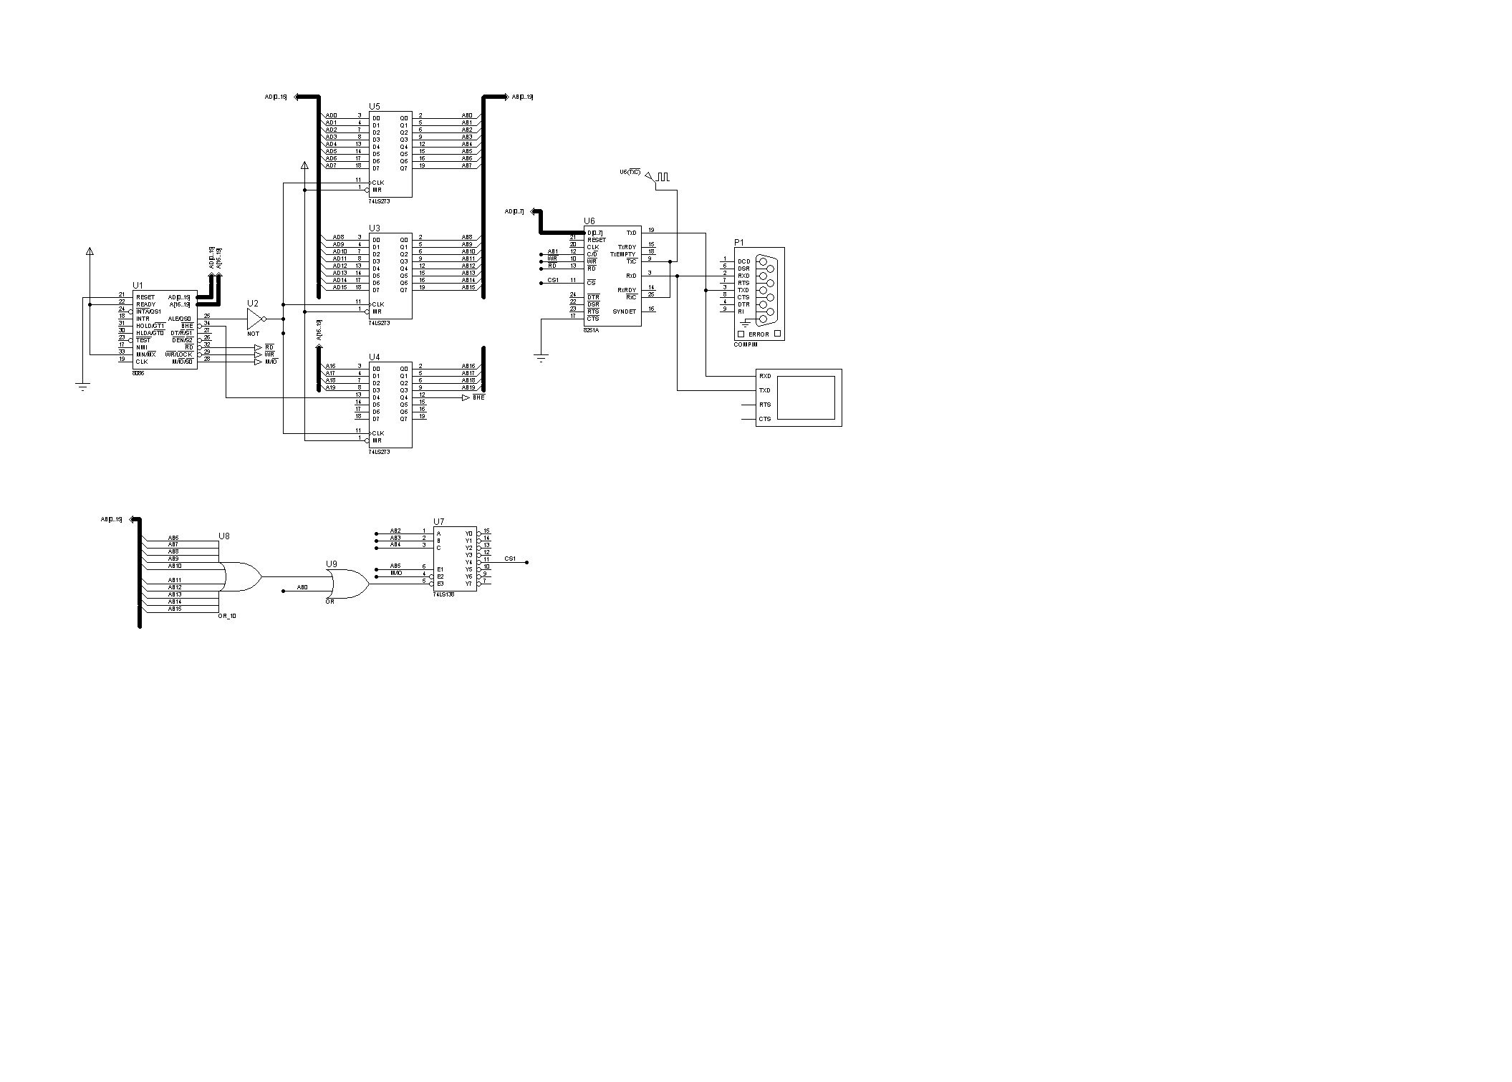

简介：该实验使用8086作为CPU，通过片选控制8251A与虚拟串口COMPIN相连，目的是将CPU传入的数据发送出去到虚拟串口，并通过虚拟仪器查看输出内容，并验证是否发出有效数据。

3.程序设计框图

写入复位指令

（先写入3个0，再写复位指令）

写入方式字

（每次输出需等待）

写入命令字

查询状态字

等待完成准备

准备完成

依次发送数据

在虚拟终端上显示

4.实验说明

该实验通过主要模块8251实现了异步传输数据，可用于两个终端间的数据传送，其数据传输过程可用虚拟终端来查看效果。